serializable (序列化)

-- 将对象转换为字节流保存起来，并在以后还原这个对象，这种机制叫做对象序列化。

什么是序列化？实现序列化的目的是什么？
-- 比如一个对象我研究出来了，我把它放到内存里，内存关闭以后对象就会消失。为了不让这个
对象消失，我们将这个对象实现序列化，以字节流的方式写入并保存在永久的存储设备上。等
到下次虚拟机再开启时，我们将对象从磁盘里读回来，还原为对象，放入内存中并使用。

-- 将一个对象保存到永久存储设备上 成为持久化。

-- 一个对象要想能够实现序列化，必须实现Serializable接口或Externalizable接口。
(Externalizable与Serializable有继承关系,)
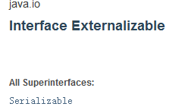

1. 一个类若想被序列化，需要实现一个java.io.Serializable接口，该接口中没有定义任何方
法，是一个标识性的接口(Marker Interface)，当一个类实现了该接口，就表示这个类的
对象是可以序列化的。

2. 在序列化时，static 变量 是无法序列化的；如果A包含了对B的引用，那么在序列化A的时候也
会将B一并的序列化；如果此时A可以序列化，B无法序列化，那么当序列化A的时候就会发生异常
(NotSerializable), 这时就需要将对B的引用设为transient，该关键字表示变量不会被序列化。
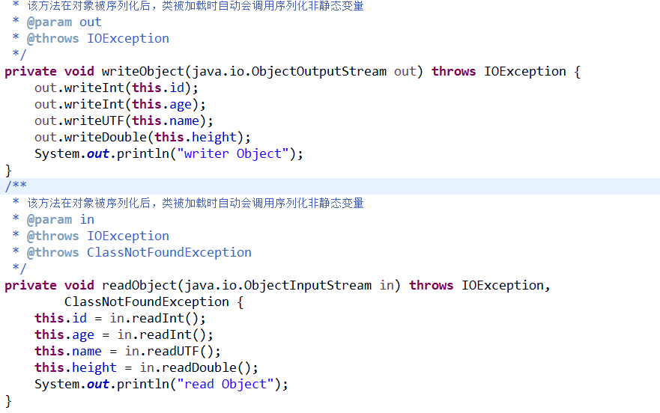
当我们在一个待序列化/反序列化的类中实现了以上两个private方法(方法声明要与上面的保持完全
一致),那么就允许我们以更加底层、更加细粒度的方式控制序列化/反序列化的过程。

当一个类实现了Serializable 接口时，表明该类可被序列化，这个时候Eclipse会要求你为该类定义一个字段，
该字段名字为 serial Version UID, 类型为long， 提示信息如下

你可以随便写一个，在Eclipse中它替你生成一个，有两种方式：
--1). 一个是默认的1L , 比如: private static final long serialVersionUID = 1L;

--2). 一个是很据类名、接口名、成员方法及属性等来生成一个64位的哈希字段, 比如:
private static final long serialVersionUID = 8940196742313994740L; 之类的。

如果你没有考虑到兼容性问题时，就把它关掉，不过有这个功能是好的，只要任何类别实现了Serializable这个接口的话,如果没有加入serialVersionUID，eclipse都会给你warning提示，这个serialVersionUID为了让该类别Serializable向后兼容。

什么是向后兼容性？
---- 如果你的对象序列化后存到硬盘上面后，可是后来你却更改了类的field(增加或减少或改名)，
当你反序列化时，就会出现Exception，这样会造成不兼容性的问题
---- 但当serialVersionUID 相同时，它就会将不一样的field以type的缺省值Deserialize，
这个可以避开不兼容性的问题

